**Тема:** Михайло Булгаков «Собаче серце».

**Мета:** ознайомити учнів з головними аспектами життя та творчості М.О.Булгакова, з його повістю «Собаче серце» (авторський задум, історія написання і т.п.)

Робота над темою

* Погляньте на світлину! На ній Михайло Опанасович Булгаков – російський письменник українського походження, драматург, театральний режисер і актор.

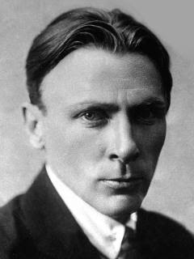

* Ознайомтеся з біографією митця, перейшовши за посиланням.

<https://www.ukrlib.com.ua/bio-zl/printit.php?tid=4796>

* Пропоную Вам переглянути презентацію (перейшовши за посиланням) і дізнатися дуже цікаві факти життя та творчості Михайла Булгакова.

<https://naurok.com.ua/prezentaciya-zhittya-i-tvorchist-m-bulgakova-103117.html>

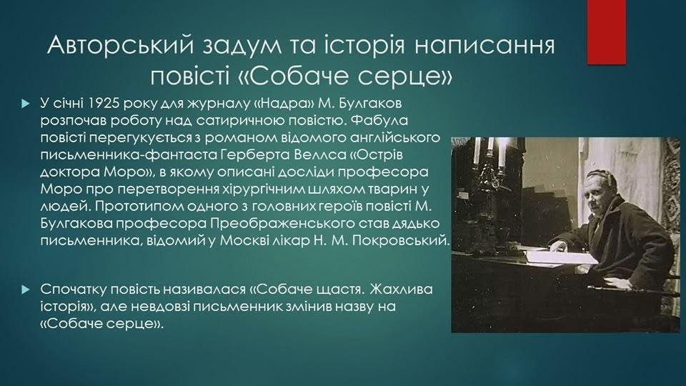

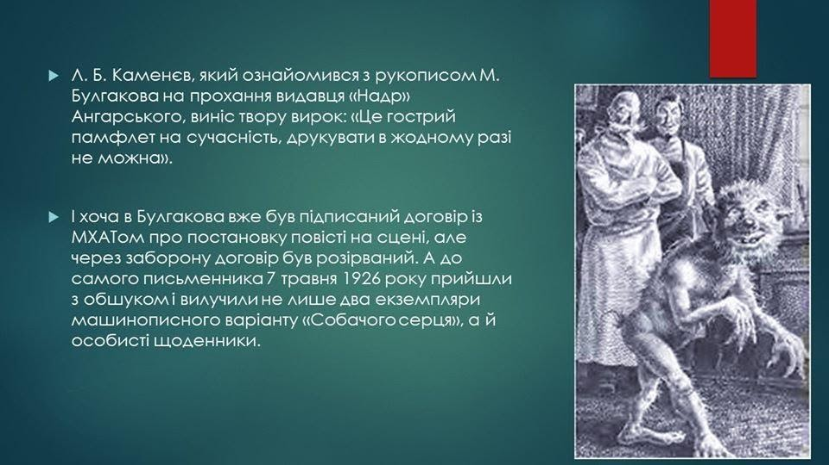

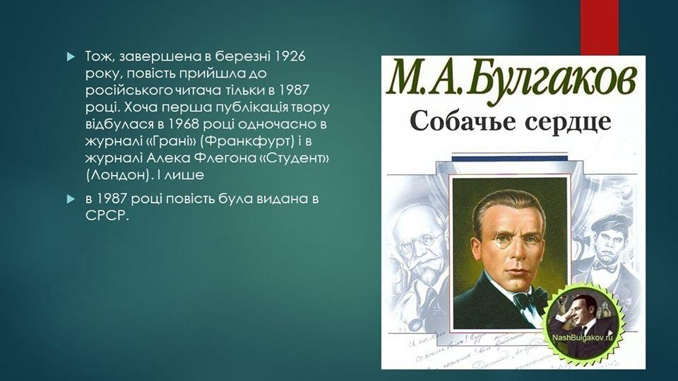

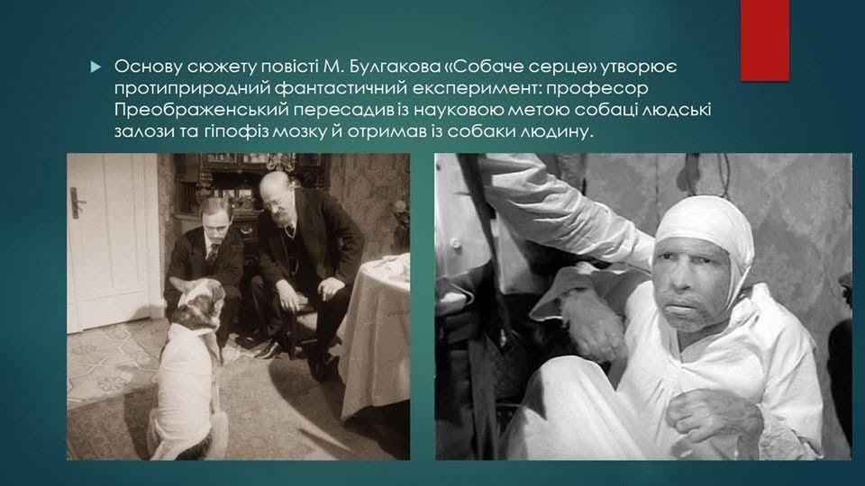

- Пригадайте, що таке експеримент, оскільки він є основою сюжету повісті.

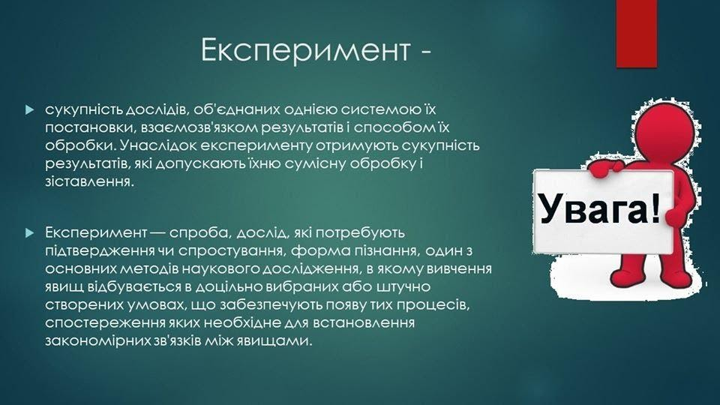

Повість «Собаче серце» є сатиричною. Опрацюйте ТЛ!

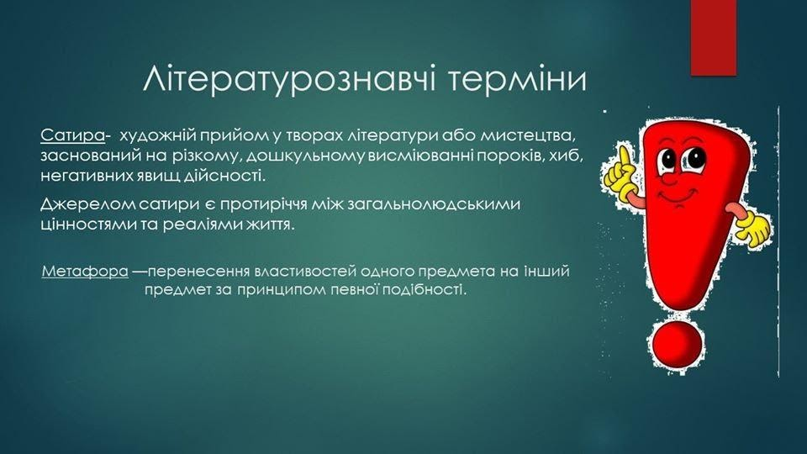

**Домашнє завдання:** познайомитися з твором «Собаче серце»

<https://www.ukrlib.com.ua/world/printit.php?tid=8397> – читати

<https://www.youtube.com/watch?v=tVpIq_7_84Q> – слухати

<https://www.youtube.com/watch?v=aOE_3_Ws4y0> – дивитися